**CSS INLINE**

**Sobre o CSS inline**

Basicamente o CSS inline é o CSS digitado na própria linha de comando do html, dentro da linha, sem páginas de estilos separadas.

Para usar o CSS inline você precisara usar dentro da sua tag o parâmetro ‘style’, e como valor desse parâmetro as formatações em CSS, vejamos o código a seguir.

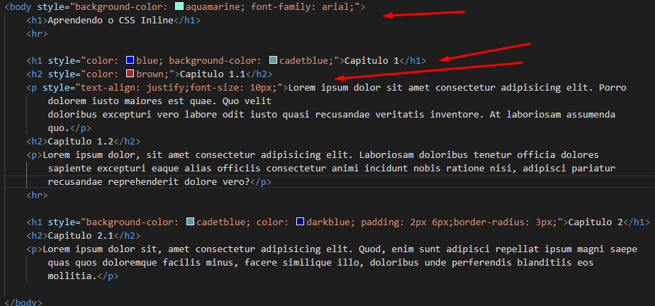

Note que nesse código onde as setinhas estão apontando são as formatações em CSS inline.

Bons estudos!